Правилам дорожного движения нас учат еще с детства, а когда мы взрослеем, сразу забываем все азы. А основным правилом, пожалуй, является осмотр дороги перед переходом на ее противоположную сторону. Как ни банально это правило, но, если бы его соблюдали все пешеходы, дорожно-транспортных происшествий было бы меньше. Также нельзя переходить улицу в неположенном месте, даже если Вы очень спешите. Соблюдение этих простых правил поможет уменьшить вероятность аварийных ситуаций на дорогах. Помните, от Вашей дисциплины на дороге зависит Ваша безопасность и безопасность окружающих Вас людей!
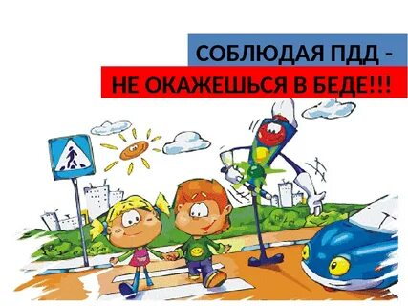

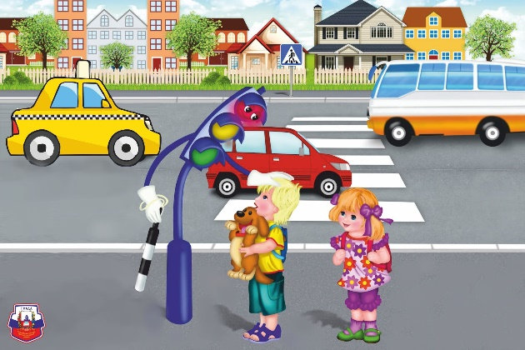
При неблагоприятных погодных условиях пешеходам нужно быть внимательными! Если на улице дождь или туман – видимость водителя ухудшается. В таких условиях водителю трудно ехать. Расстояние, нужное для остановки автомобиля, на мокрой от дождя дороге увеличивается. Поэтому только убедившись в полной безопасности начинайте переход.
Отдельным правилом для пешеходов, как и для водителей, является поведение на дороге во время гололеда. Во время перехода дороги нужно быть предельно осторожными и переходить только на зеленый свет. Потому что, если вдруг вблизи появится машина, перебегать дорогу, покрытую ледяной коркой, весьма рискованно.

ГБОУ РО «Таганрогский педагогический лицей-интернат»

«Безопасность дорожного движения »

Автор работы:
Алещенко Александр 9 «В»
Научный руководитель:
Терещенко А.А.
Учитель ОБЖ
Общие правила поведения участников дорожного движения:
• Участники дорожного движения (водитель, пешеход и пассажир) обязаны:
• знать и соблюдать относящиеся к ним требования правил дорожного движения, сигналов светофора, знаков и разметки, а также выполнять распоряжения регулировщиков;
• помнить, что в нашей стране установлено правостороннее движение транспортных средств.
• Участникам дорожного движения запрещается:
повреждать или загрязнять покрытие дорог;
• снимать, загораживать, повреждать, самовольно устанавливать дорожные знаки, светофоры и другие технические средства организации движения;
• оставлять на дороге предметы, создающие помехи для движения.
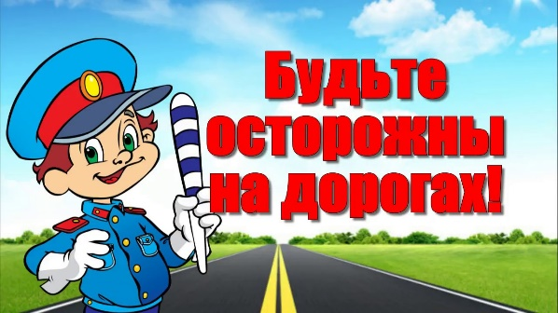
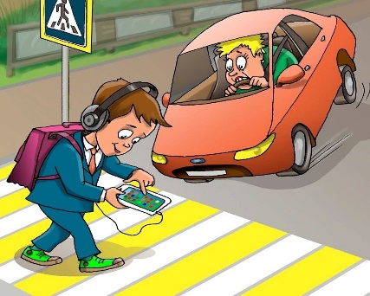
Правила безопасного поведения на дороге:
- Ходить следует только по тротуару, пешеходной или велосипедной дорожке.
- В местах, где нет светофоров, дорогу безопасно переходить по подземному или надземному пешеходному переходу, а при их отсутствии по пешеходному.
- Начинай переходить дорогу, только после того, как убедишься, что все машины остановились и пропускают тебя.
- Нельзя перелезать через ограждения.
- Если дорога широкая, и ты не успел перейти, переждать можно на "островке безопасности".
- При движении по краю проезжей части дороги в темное время суток обозначь себя световозвращающим элементом.

Проектирование и усовершенствование приспособлений в дорожной системе для безопасности пешеходов.
Правила дорожного движения – это основной документ, который самым подробным образом описывает условия безопасного движения для всех его участников, и регламентирует каждое действие, происходящее на дороге.
Контроль соблюдения ПДД возлагается на Департамент обеспечения безопасности дорожного движения. Но никакой контроль не поможет, если только вы сами не будете заинтересованы в своей безопасности, и безопасности окружающих вас людей.

